1.计算过程

1.1.找到时间与算法之间的关系

1.2.列出时间复杂度方程并计算

时间复杂度的计算中常数系数可以省略

1.3.时间复杂度就是O(运算次数)

1.4.常熟的时间复杂度是1

1.5.时间复杂度的倍数和低次幂可以忽略(时间复杂度考虑 最复杂的部分)

2.常见的时间复杂度

T(常熟) = O(1)

T(常熟x n + 常熟) = O(n)

T(5n^3 + 66666n^2 + 233) = O(n^3)

3.例题：

3.1.一层循环

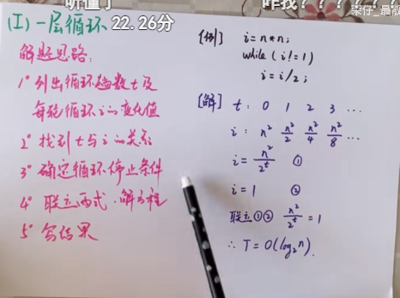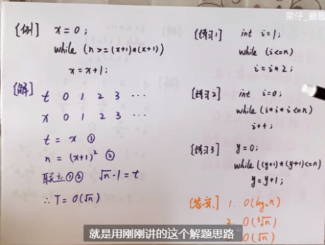

3.2两层循环

